附件一
「數學課室形成性評量為主體之理論與實踐的對話」研討會議程
- 時間：201４年8月19日(星期二)
- 地點：國立臺北教育大學至善樓B1國際會議廳
- 參與人員：台北市、新北市、基隆市、宜蘭縣、桃園縣國小數學輔導員或教師約120人
- 議程表：
時間 | 議程內容與人員
8:50-9:10 | 報到/國北教大至善樓B1國際會議廳
9:10-10:30 | 專題報告  主持人：林福來教授/國立台灣師範大學數學系  發表人：以數學課室形成性評量為主體之專業對話與成長  鍾 靜教授/國北教大數資系 & 陸昱任教師  一位國小教師參與數學課室形成性評量的轉變  陸昱任教師/台灣師大科教所博士生 ＆ 鍾 靜教授 | 每人發表30分，討論20分
10:40-12:00 | 實務論壇I：形成性評量與促進學習的實作研究  主持人：張淑怡教授/國北教大數學暨資訊教育學系  發表人：一年級「分類整理」的教學與評量  林旭霓主任/臺北市興雅國小  三年級「分數」的教學與評量  胡錦芳教師/新北市榮富國小  四年級「周長和面積」的教學與評量  馬恬舒教師/新北市昌平國小  五年級「表面積」的教學與評量  陳志孝主任/宜蘭縣黎明國小 |  | 每人發表15分，討論20分
12:00-13:10 | 午餐/國北教大至善樓G101、G102
13:15-14:20 | 實務論壇II：形成性評量與教學調整的實作研究  主持人：楊瑞智教授/臺北市立大學數學系  發表人：一年級「幾月幾日」的教學與評量  袁心妤教師/新北市新埔國小  三年級「分數」的教學與評量  林心怡主任/新北市昌平國小  五年級「小數乘法」的教學與評量  余純美教師/基隆市暖江國小 |  | 每人發表15分，討論20分
14:30-16:00 | 圓桌及綜合座談  主持人：鍾 靜教授/國北教大數學暨資訊教育學系  引言人：觀察者對形成性評量社群的新看見與再認識  陳燕珠教師/宜蘭縣古亭國小  形成性評量社群參與者課堂的實踐觀察  李秉哲教師/國北教大數學暨資訊教育學系碩士生  一位觀察者對形成性評量社群的見聞分享  石瑩琦教師/宜蘭縣古亭國小  形成性評量社群參與者的專業對話與成長  盧俞鈞教師/國北教大數學暨資訊教育學系碩士生 |  | 每人發表5分，討論60~70分
附件二
國立台北教育大學位置圖
- 地址：台北市大安區和平東路二段134號
- 捷運木柵線科技大樓站下車，往和平東路二段走，約2分鐘路程即可！(捷運路線圖暨車站資訊)
- 公車（國立臺北教育大學站-復興南路）：237、295
- 公車（國立臺北教育大學站-和平東路）：15、15(區間車)、15(萬美線)、18、211、235、284、284(直行)、3、52、662、663、685、72、和平幹線（台北市大眾運輸及公車路線查詢系統）
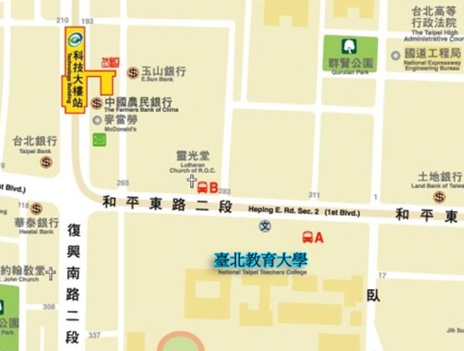
• 週邊停車場
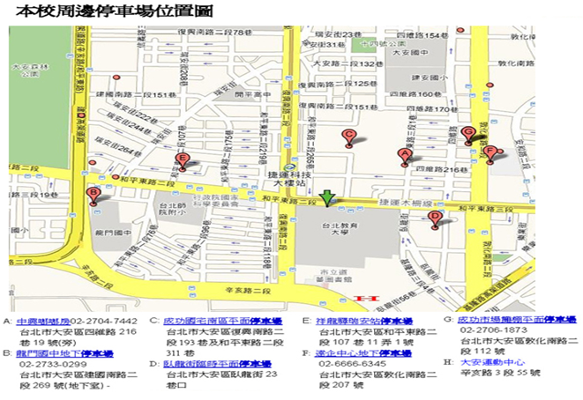

國立台北教育大學校園導覽
